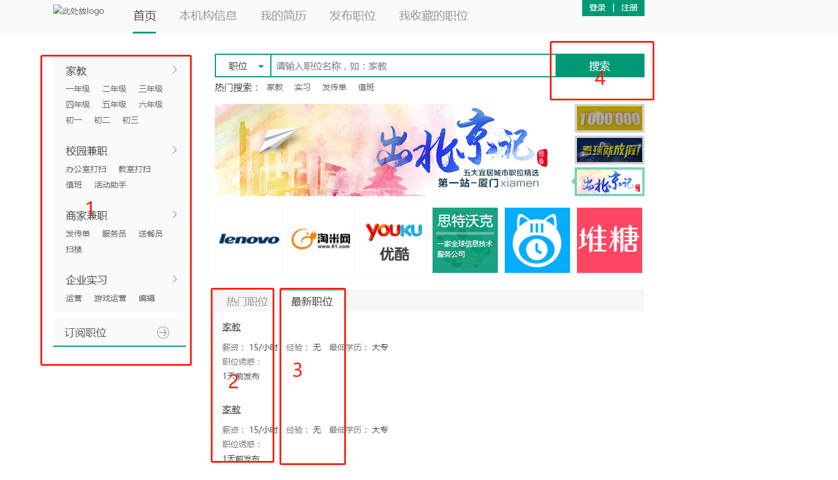

1： /\*\*

\* 职位种类

\* @return

\*/

@RequestMapping(value="/jobtype",method=RequestMethod.POST)

2：/\*\*

\* 获取最热职位列表

\* @param param

\* @param request

\* @return

\*/

@RequestMapping(value="/hotjob",method=RequestMethod.POST)

3： /\*\*

\* 获取最新职位列表

\* @param request

\* @return

\*/

@RequestMapping(value="/newjob",method=RequestMethod.POST)

4： /\*\*

\* 搜索职位，跟表头过滤用一个

\* @param param

\* @param request

\* @return

\*/

@RequestMapping(value="/searchjob",method=RequestMethod.POST)

5： /\*\*

\* 查看职位,跟编辑用同一个接口

\* @param param

\* @param request

\* @return

\*/

@RequestMapping(value="/ckjob",method=RequestMethod.POST)

注意：首页职位列表要展示两列